PC后台前端页面问题

一、 首页 3
1.1控制台 3
1.1.1首页-控制台-修改密码 3
二、客户 4
2.1客户-账户管理 4
2.1.1客户-账户管理-新建账户 5
2.1.2客户-账户管理-添加备注 6
2.1.3客户-账户管理-管理-账户信息 6
2.1.4客户-账户管理-管理-收货地址 7
2.1.5客户-账户管理-管理-发票信息 8
2.1.6客户-账户管理-管理-积分管理 9
2.2客户-企业管理-采购商 9
2.2.1 客户-企业管理-采购商-审核 9
2.2.2客户-企业管理-采购商-查看 10
2.2.3客户-企业管理-供应商-经营类目 11
2.2.4客户-企业管理-配套服务商 11
2.3客户-CA认证 12
2.3.1申请CA弹出框 12
2.3.2企业认证弹出框 13
2.4客户-黑名单 13
2.4.1添加黑名单弹出框 14
2.4.2查看操作记录弹出框 14
三、商品 15
3.1商品-商品管理 15
3.1.1商品-商品管理-新增商品 15
3.2商品-品牌管理 17
3.2.1商品-品牌管理-品牌审核 17
3.2.2商品-品牌管理-新增品牌 18
3.3商品-分类管理 19
3.3.1商品-品牌管理-新增分类 19
3.4商品-类型管理 20
四、交易 21
4.1交易-询价管理 21
4.1.1交易-询价管理-审核 21
4.1.2交易-询价管理-查看询价 22
4.1.3交易-询价管理-报价 23
4.1.4交易-询价管理-查看报价 24
4.2交易-采购管理 25
4.2.1交易-采购管理-审核 25
4.2.2交易-采购管理-查看采购单 26
4.2.3交易-采购管理-报价 27
4.2.4交易-采购管理-查看报价 27
4.3交易-订单管理 28
4.3.1交易-订单管理-平台签约 28
4.3.2交易-订单管理-确认到账 29
4.3.3交易-订单管理-发货审核 30
4.3.4交易-订单管理-到货审核 30
4.3.5交易-订单管理-查看详情 31
4.4价格库管理 32
4.5协议管理-三方采购协议 32
4.5.1协议管理-三方采购协议-查看关联订单 33
4.5.2协议管理-入驻协议 33
4.6支付管理 34
五、系统 34
5.1系统-站点设置 35
5.2系统-管理员 35
5.3系统-权限组 36
5.3.1系统-权限组-添加权限组 36
5.4系统-日志管理 37
5.5系统-消息管理 37
5.5.1系统-邮件通知配置 38
5.5.2系统-手机短信配置 39
5.6系统-协议模板 39
5.6.1系统-协议模板-编辑 39
5.6.2删除弹框 40
5.6.3系统-协议模板-新增 40
六、 网站 41
6.1网站-文章管理 41
6.1.1网站-文章管理-新增文章 41
6.2文章分类 42

- 首页

1.1控制台
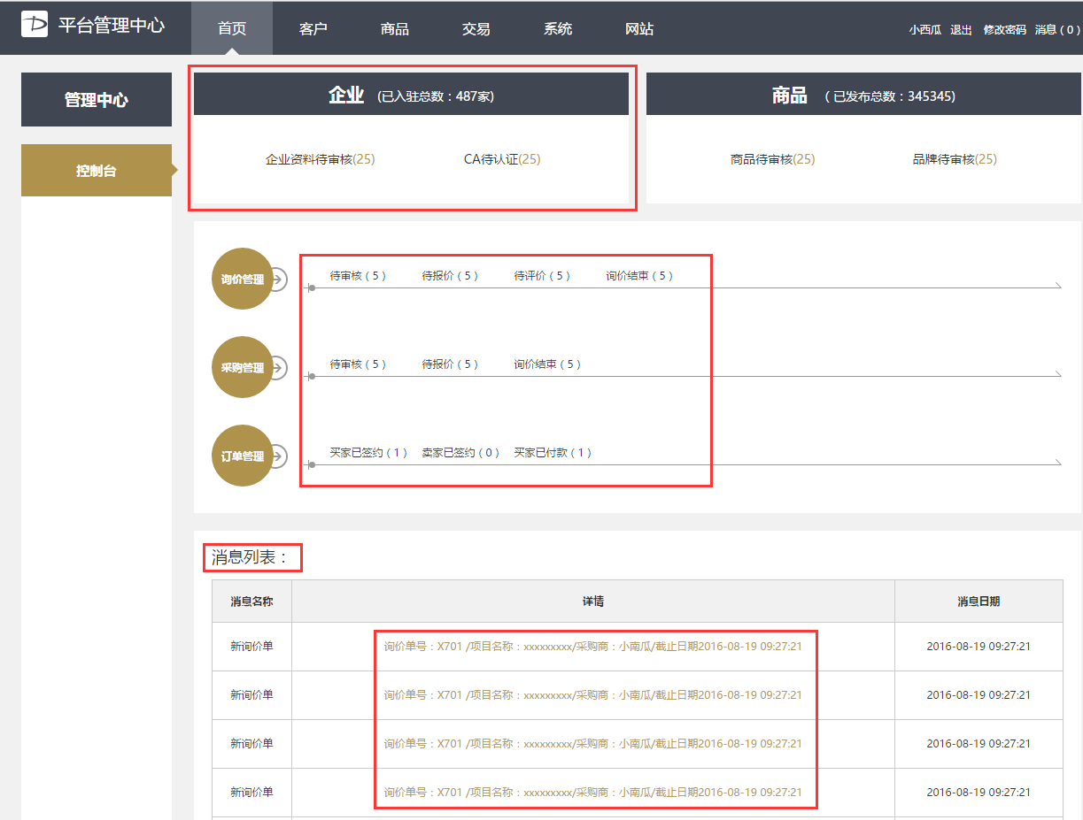
- 企业的抬头一直是黄色的，并不是鼠标移到哪里哪里变黄的意思
- 订单状态的左右间距不对，然后鼠标指向后变黄，点击后进入相应列表页的
- 消息列表后面没有冒号的
- 消息列表的详情这里是左对齐的，不是居中对齐
- 所有模块的上下高度都不对

1.1.1首页-控制台-修改密码
- 右上角的叉颜色不对
- 按钮左右调换位置，确认按钮都在右边(ps:改不了)

二、客户

2.1客户-账户管理

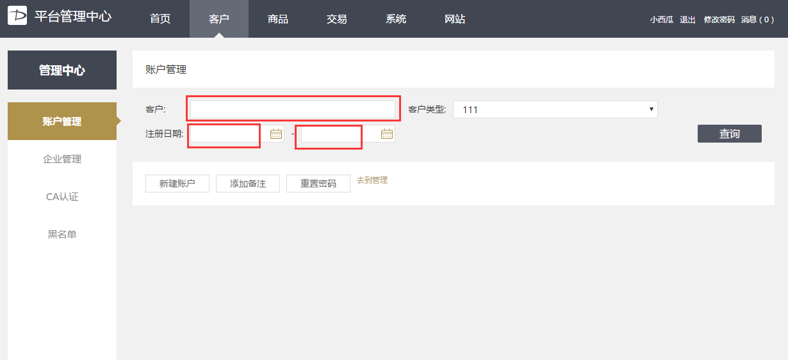
- 搜索框内提示字没有加

2.1.1客户-账户管理-新建账户
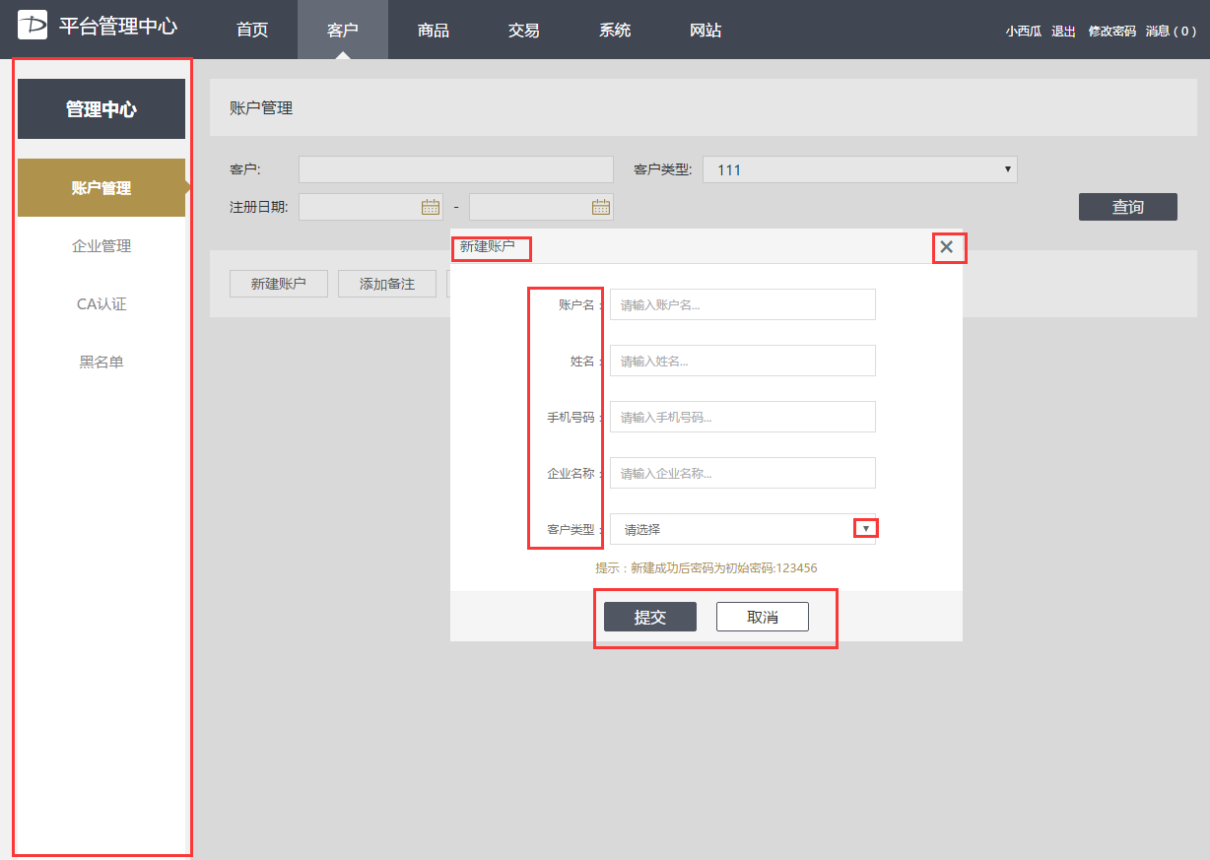
2
- 左侧黑底没覆盖(ps:改不了)
- 新建账户、用户名一批文字颜色不对
- 选择的下拉小三角图标不对(ps:改不了)
- 右上角叉颜色不对
- 提交和取消左右方向不对(ps:改不了)

*后续弹出框以上相同问题就不再写了

2.1.4客户-账户管理-管理-收货地址
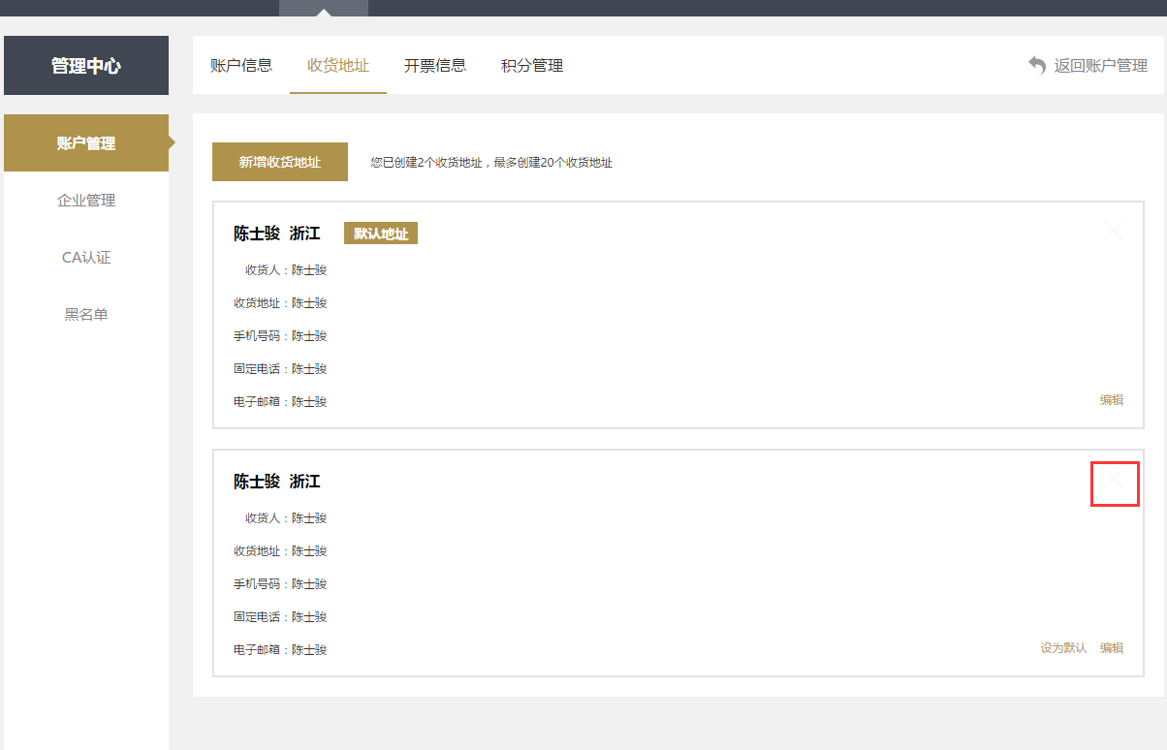
- 删除按钮颜色深一些吧，用#cccccc(ps:是图片，请自行替换图片url(../../img/admin/icon_center_close01.pn2.png))

2.1.5客户-账户管理-管理-发票信息
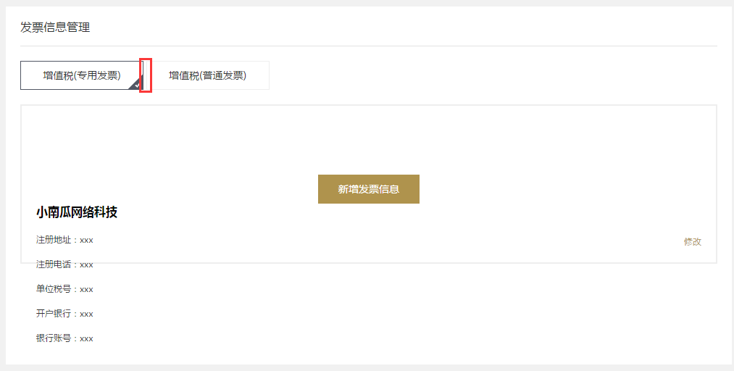
- 专业发票和普通发票的选框左右间距不对
- 发票信息内容麻烦更新一下（当前页面、新增弹框2个地方；之前设计稿数据错误实在抱歉），更新成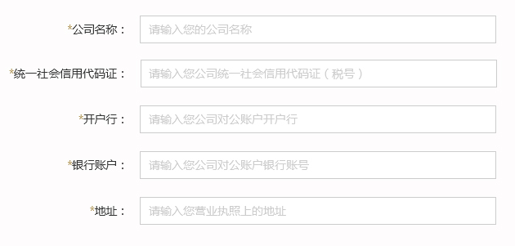
3、下方收货地址模块同之前收货地址修改（删除按钮颜色调一下就行）

2.2客户-企业管理-采购商

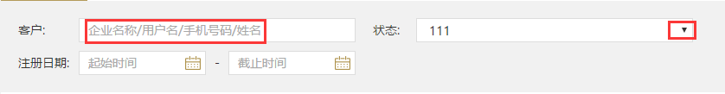
- 搜索栏内文字颜色不对
- 下拉按钮样式不对

*后续搜索页面相同问题就不再提了

2.2.1 客户-企业管理-采购商-审核
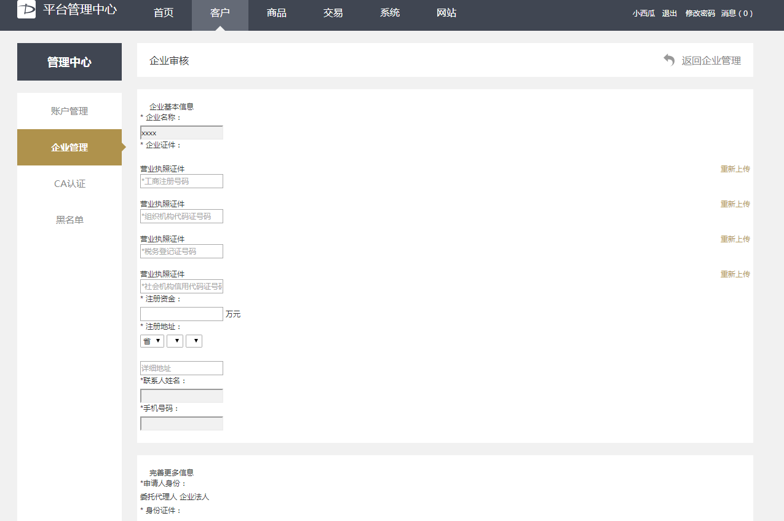
- 页面错乱了

2.2.2客户-企业管理-采购商-查看

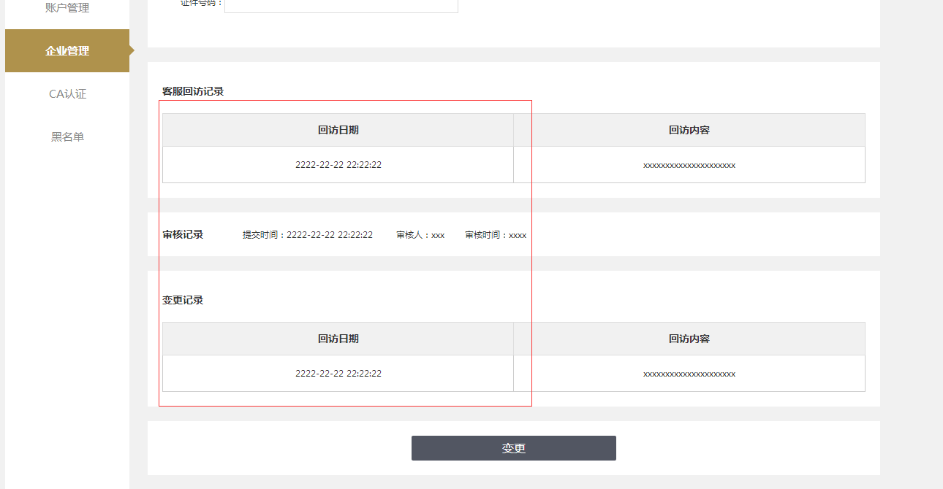
- 表格左边宽度太大宽了

2.2.4客户-企业管理-配套服务商
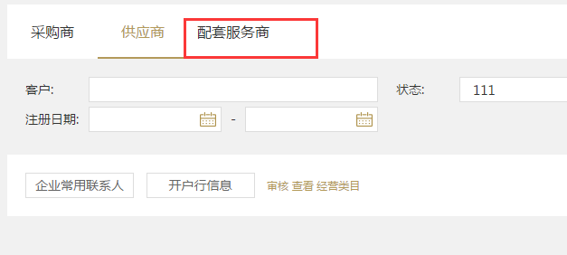

- 配套服务商点击后自动显示供应商的字段为黄色(页面同供应商一样)

2.3客户-CA认证

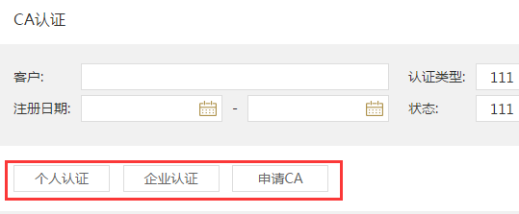
1、这三个按钮是在表格里面（效果模拟不在解释）

2.4客户-黑名单

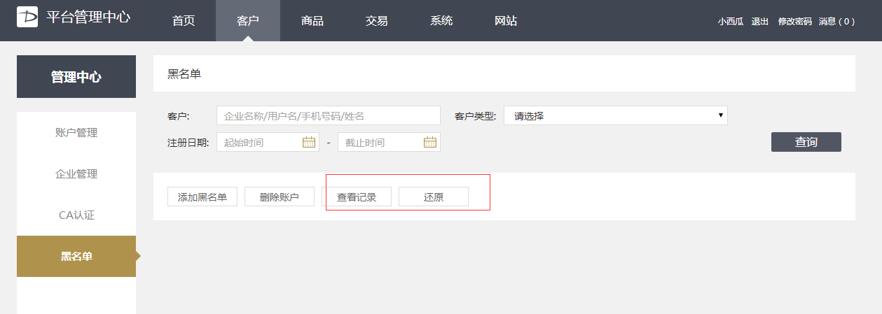
- 红框操作按钮

三、商品

3.1商品-商品管理

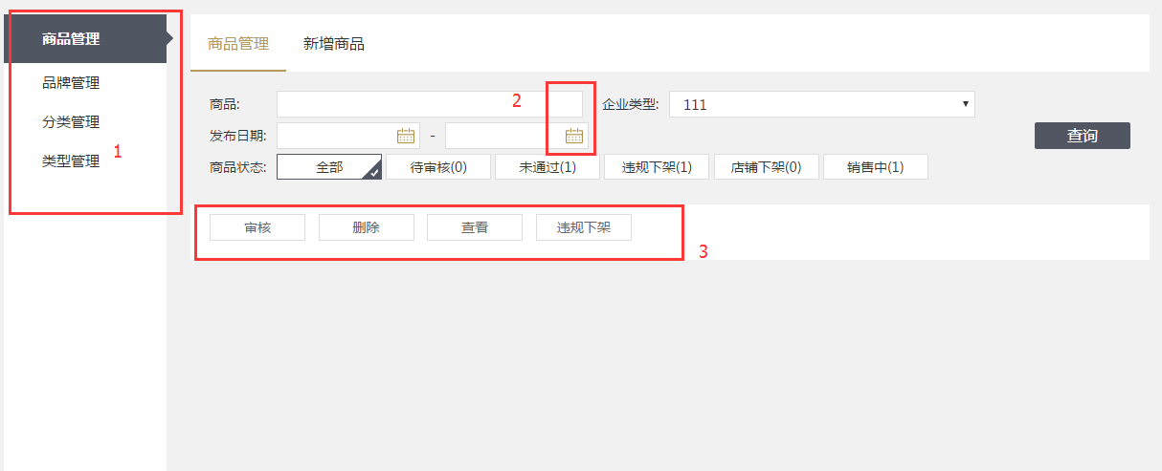
- 这四个按钮样式不对（表格按钮）

3.1.1商品-商品管理-新增商品
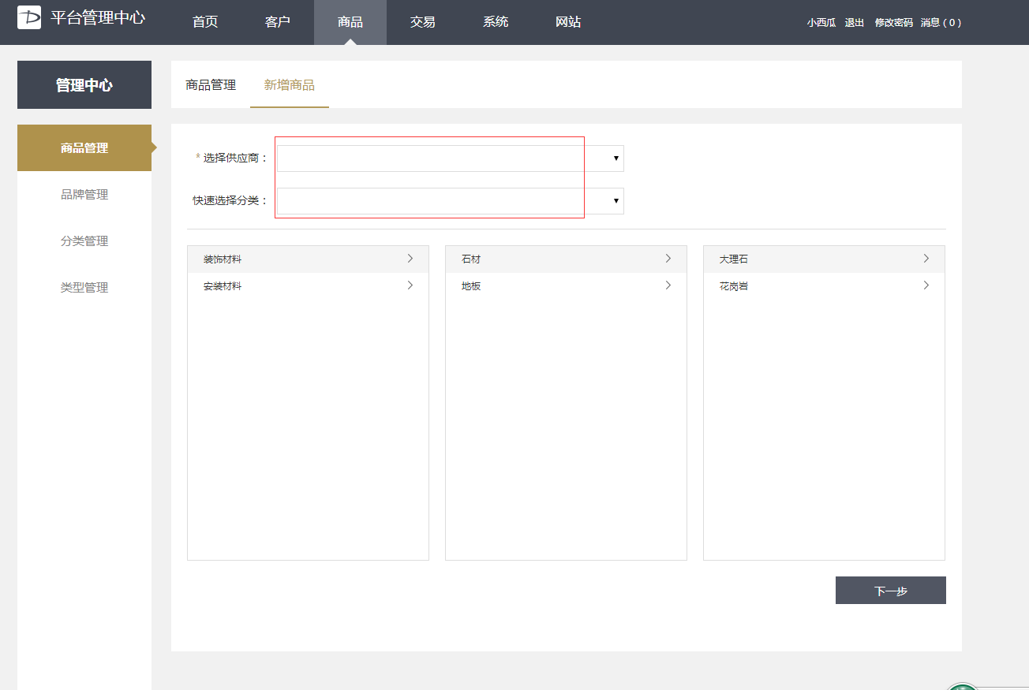
1、缺少提示语

3.2商品-品牌管理
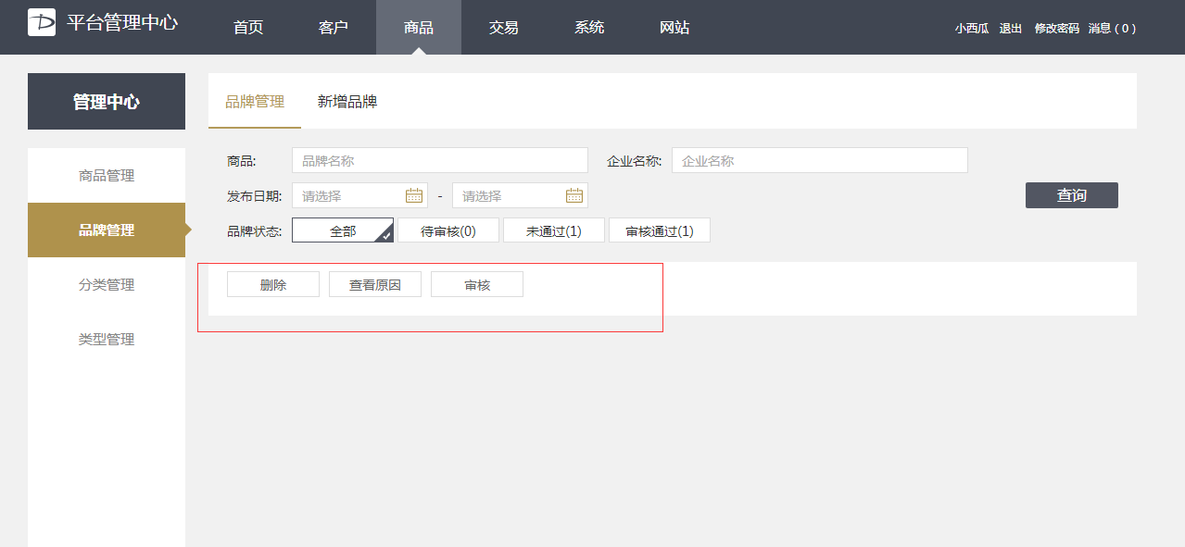
- 操作按钮缺少编辑

3.2.1商品-品牌管理-品牌审核
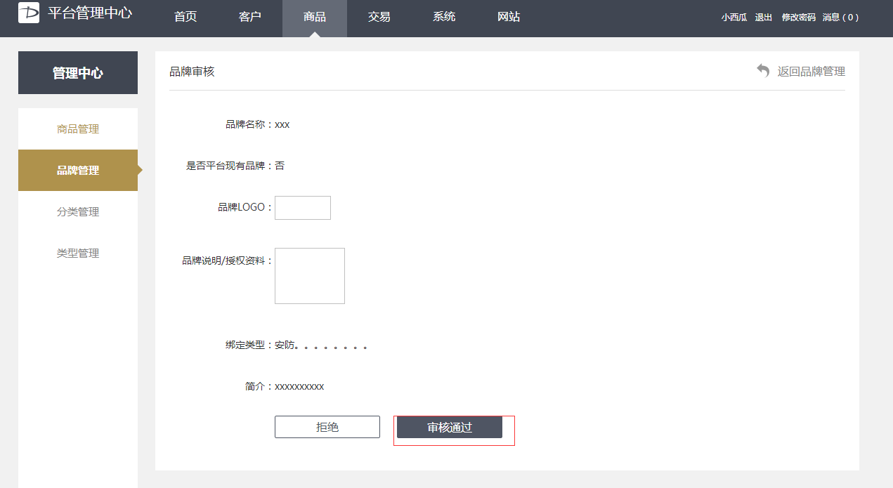
- 审核通过提示页面缺失（成功页面只做一个后面不在解释）

3.2.2商品-品牌管理-新增品牌
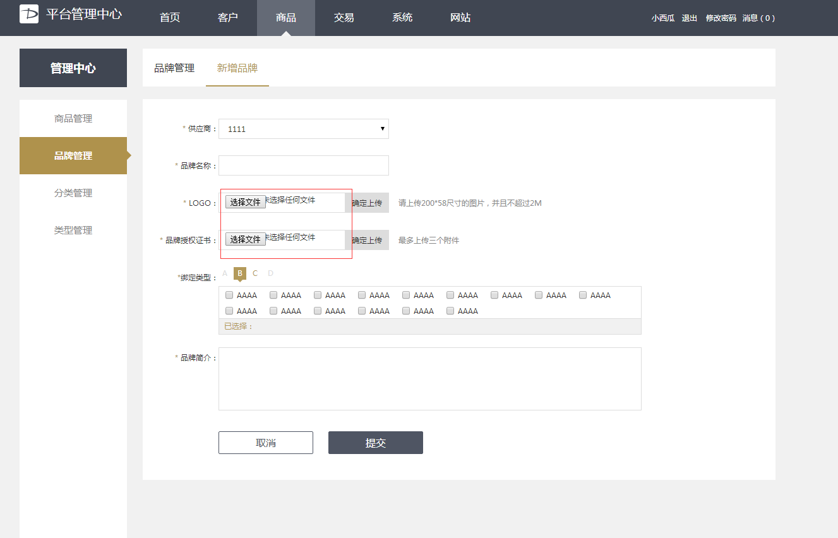
- 上传按钮后面的文字被按钮压住了（ps：修改不了）

3.3商品-分类管理

3.3.1商品-品牌管理-新增分类

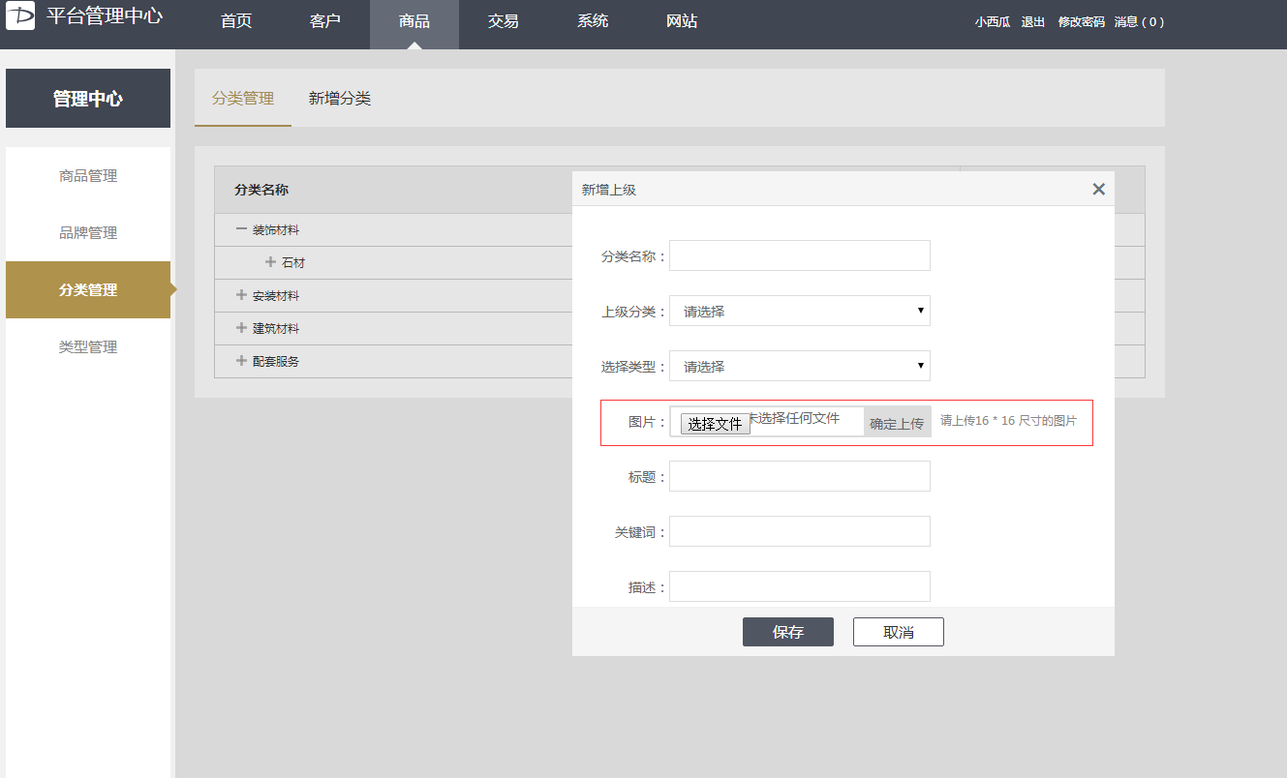
- 选择文件后面的文字被压住了（ps：修改不了）

3.4商品-类型管理
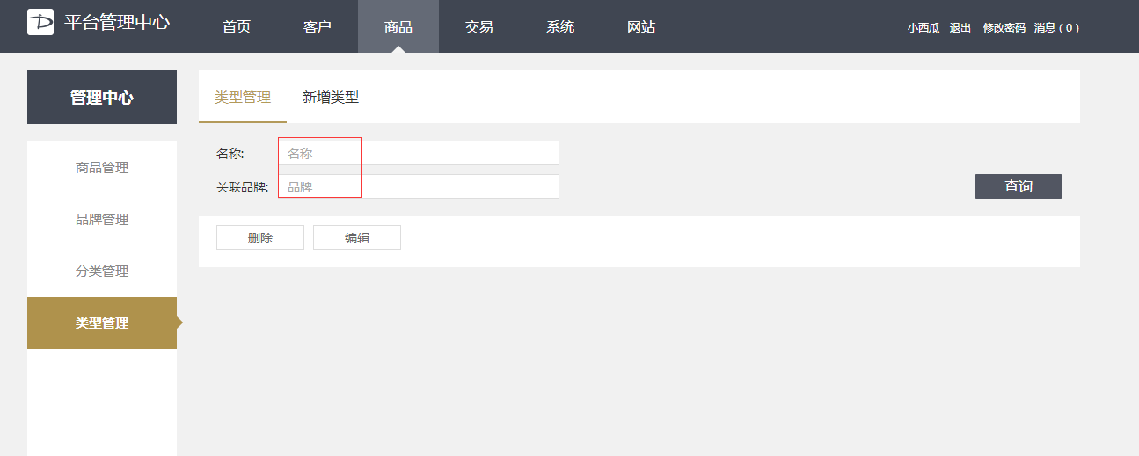
- 提示语字段不对
- 操作按钮应该在表格里面

四、交易

4.1交易-询价管理
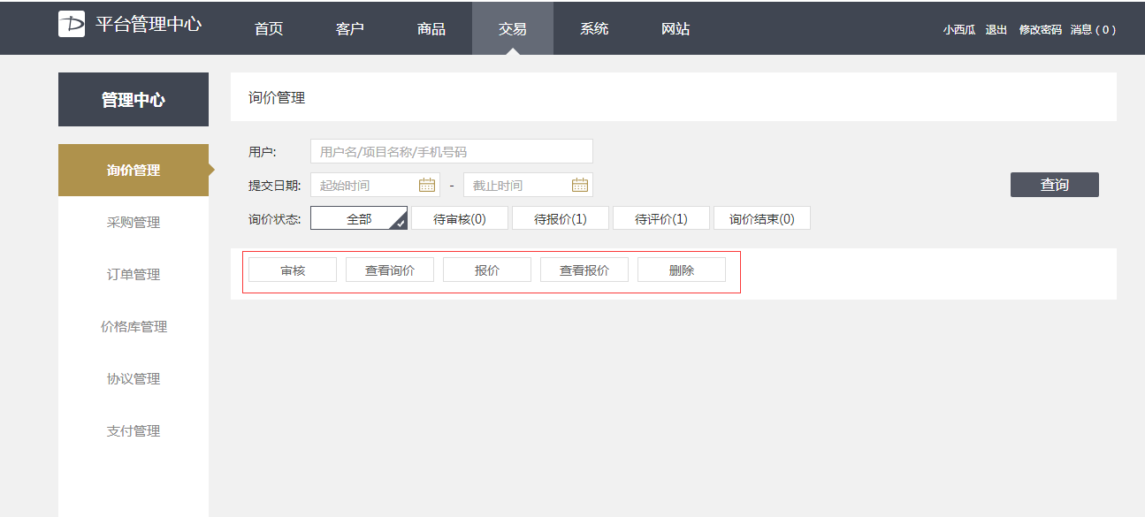
- 操作按钮不在这个位置，应该在下面的表格里

4.1.1交易-询价管理-审核
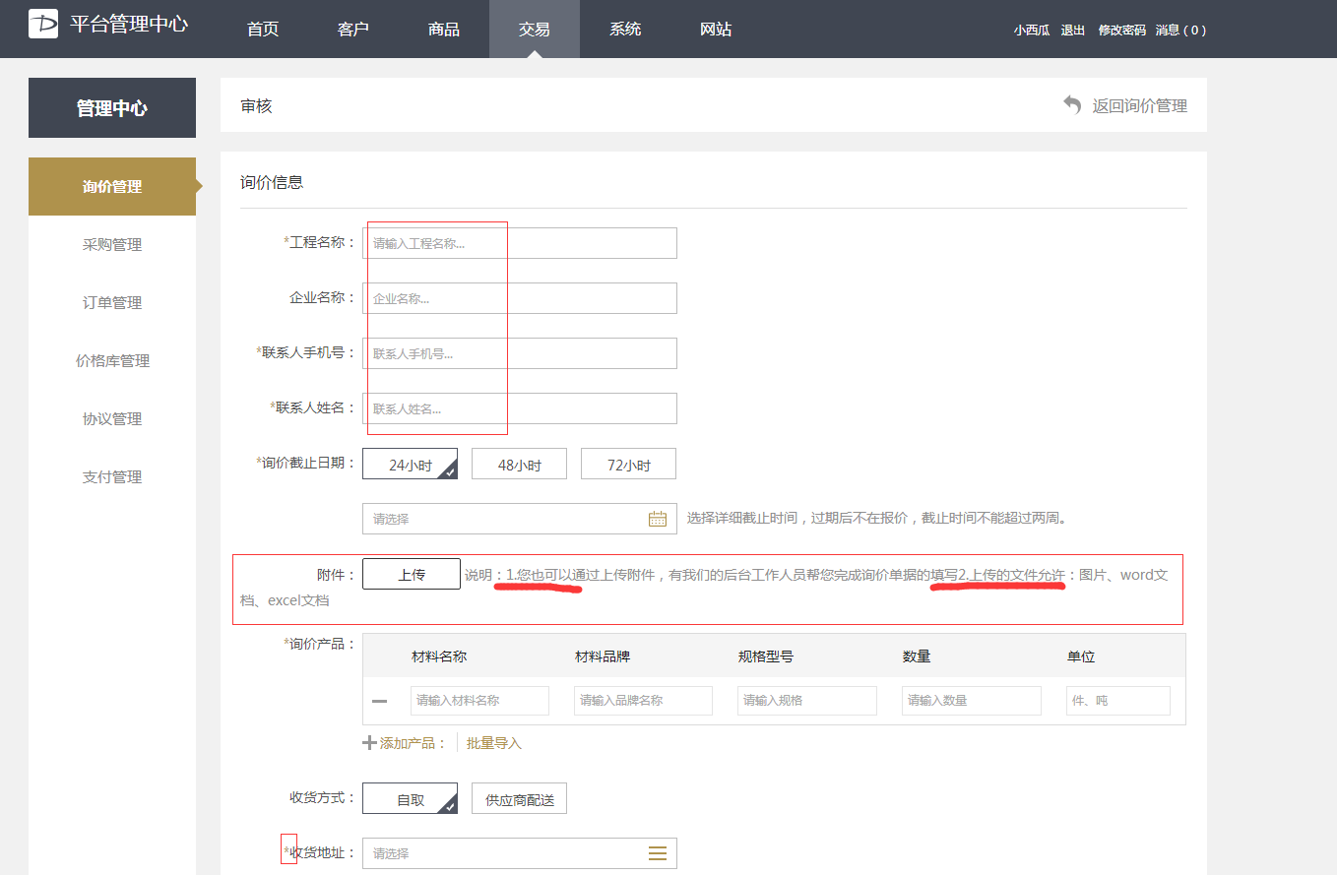

- 审核页面是之前的买家填写的询价单页面，输入框信息如果买家已经填写的，这个页面的数据就已经存在了（动态数据不负责处理）
- 上传附件后面的说明文字排版方式不对
- 收货地址不是必填，前面没有星号
- 询价备注输入框有提示语：针对本次询价增添更多描述

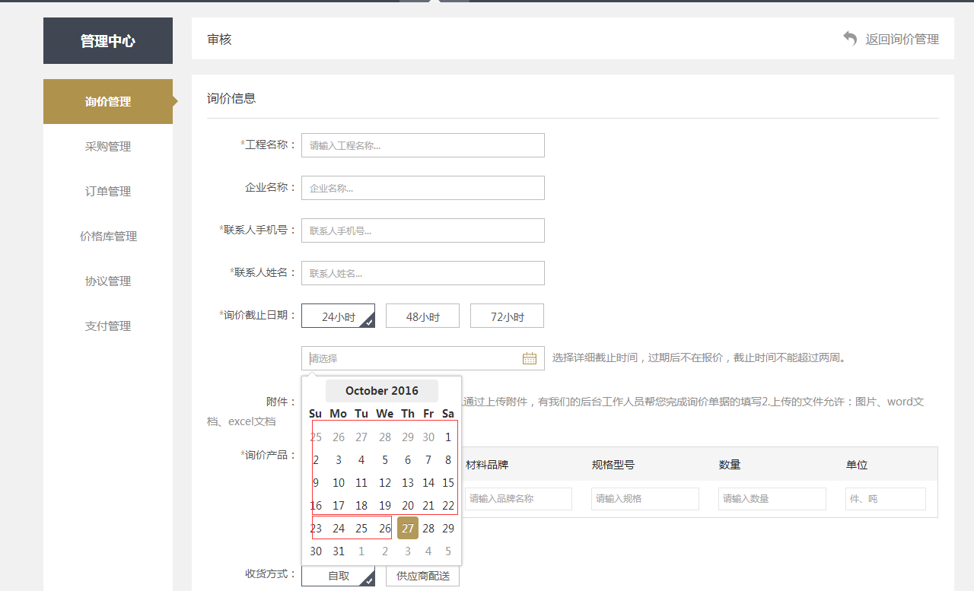
1.选择日期，当天前面的日期灰色不可以点击，只能点击当天以及当天后面的日期（后续工程师调整）

4.1.2交易-询价管理-报价
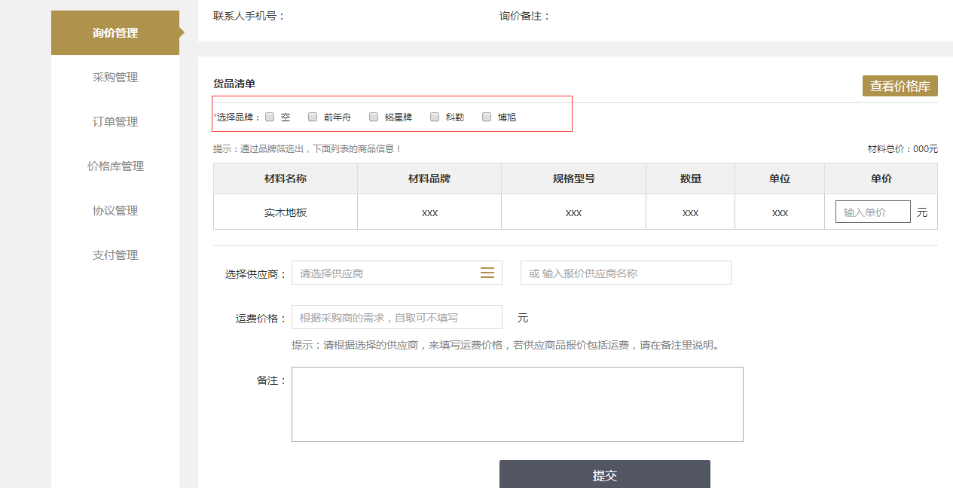

- 选择品牌时只能单选，不是多选

4.1.3交易-询价管理-查看报价
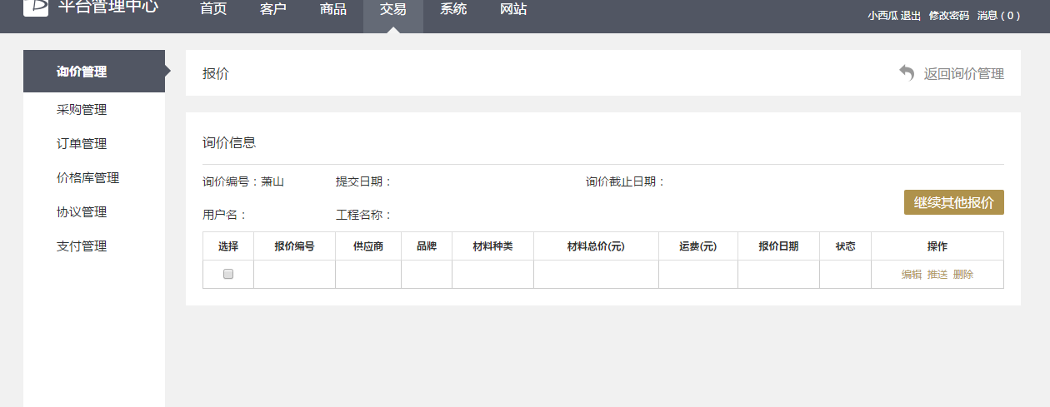
- 表格间距分隔错的离谱，请看设计稿(尽量调节)
- 编辑、删除 、推送不能点击(动态效果)

4.2交易-采购管理
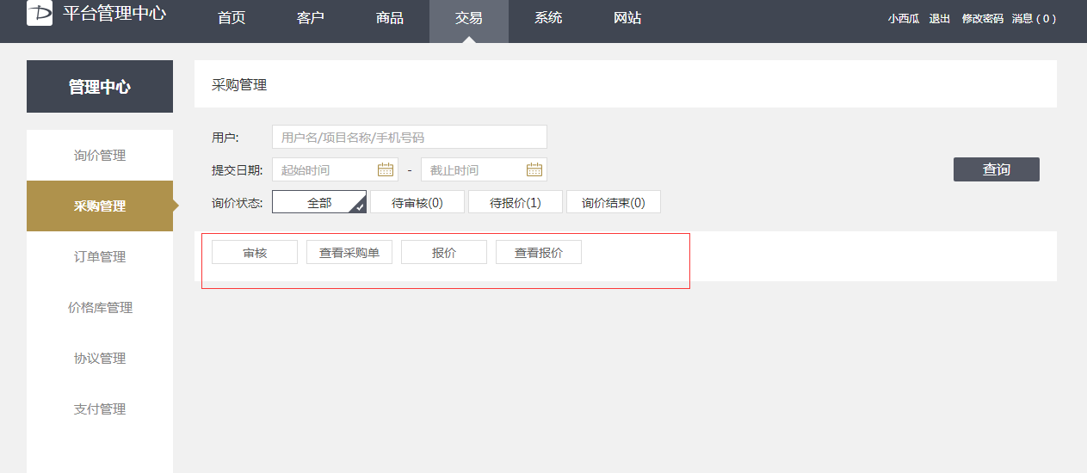
- 缺少删除按钮

4.2.1交易-采购管理-审核

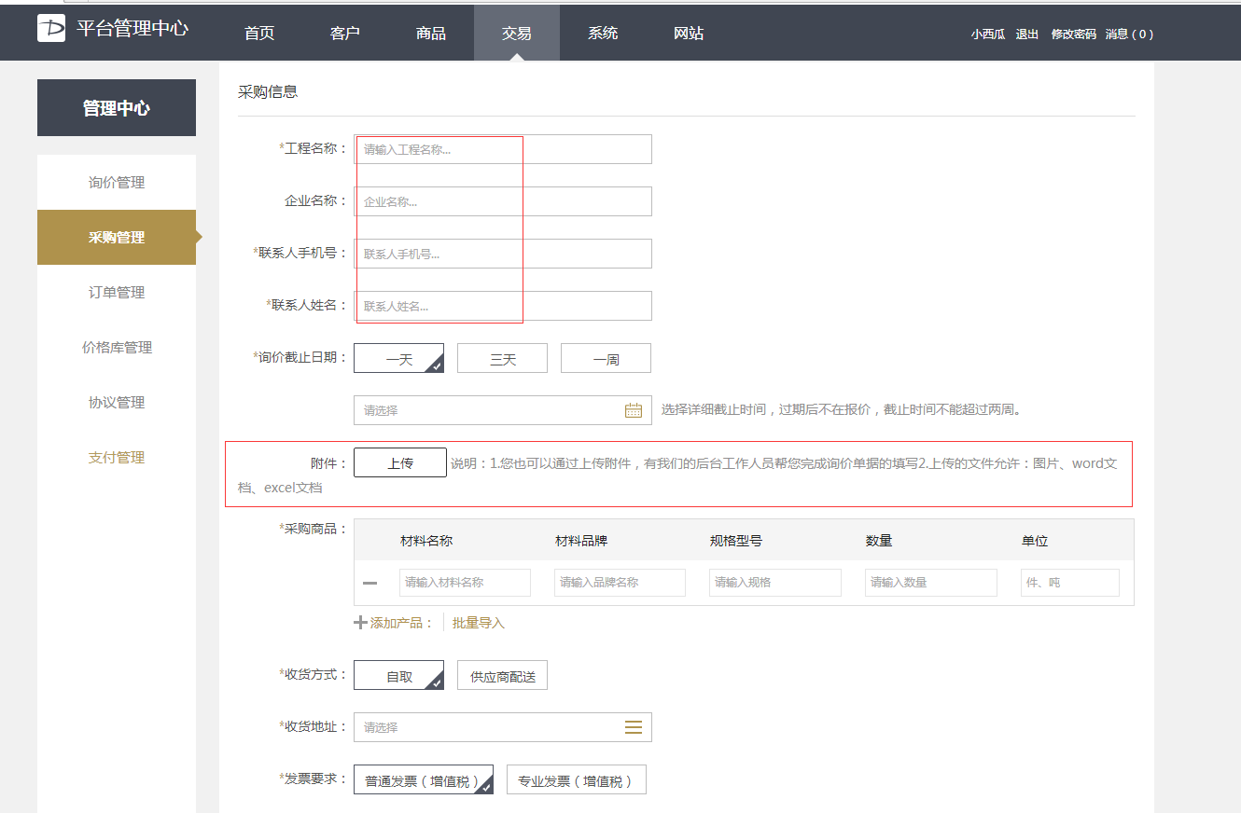
- 输入框内容是买家发布的采购信息的内容，如果买家已输入，这个页面就有该内容
- 上传附件后面的文字排版不对

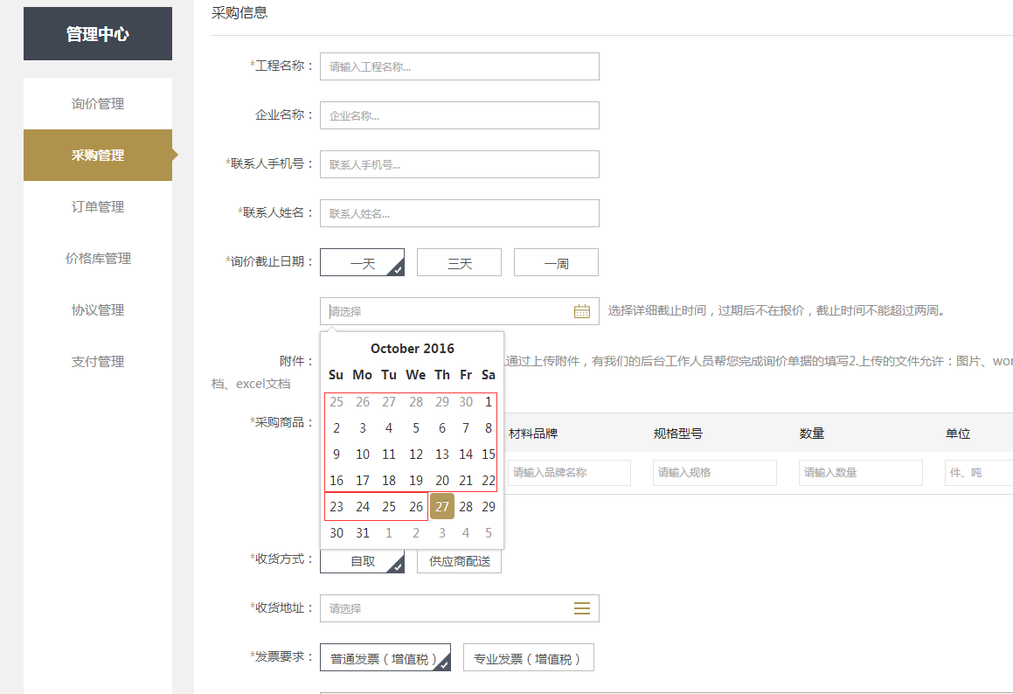
1.选择日期，当天前面的日期灰色不可以点击，只能点击当天以及当天后面的日期

4.2.2交易-采购管理-查看采购单
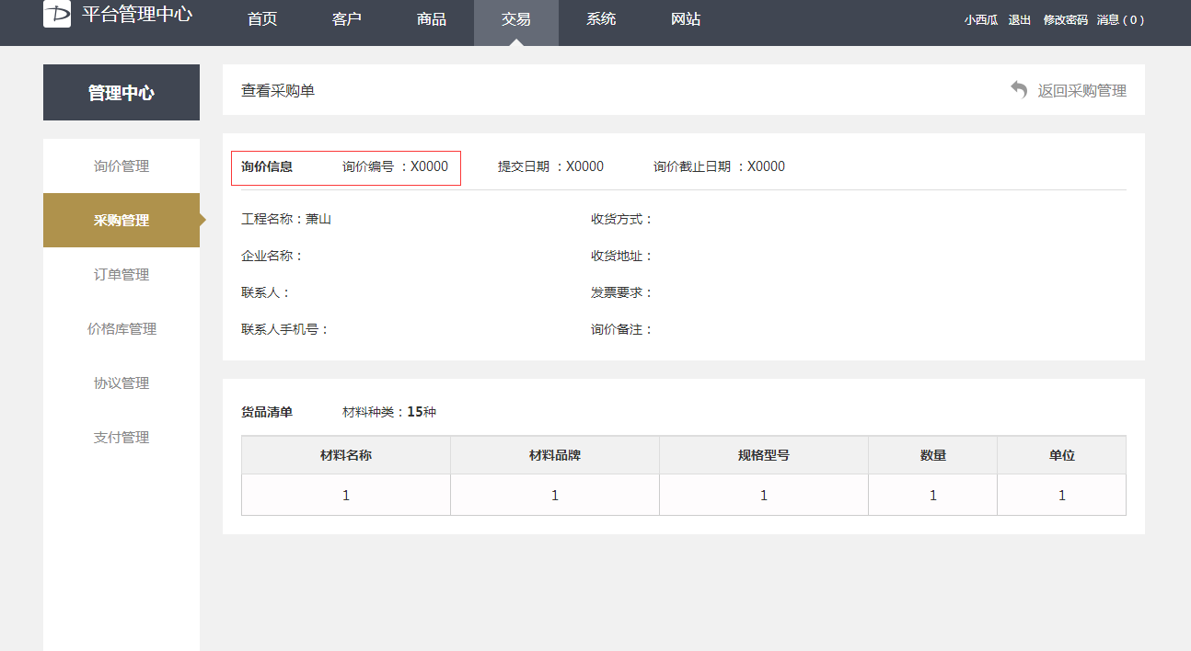
1.查看采购单页面，下面的字段是采购信息，采购编号

4.2.3交易-采购管理-报价
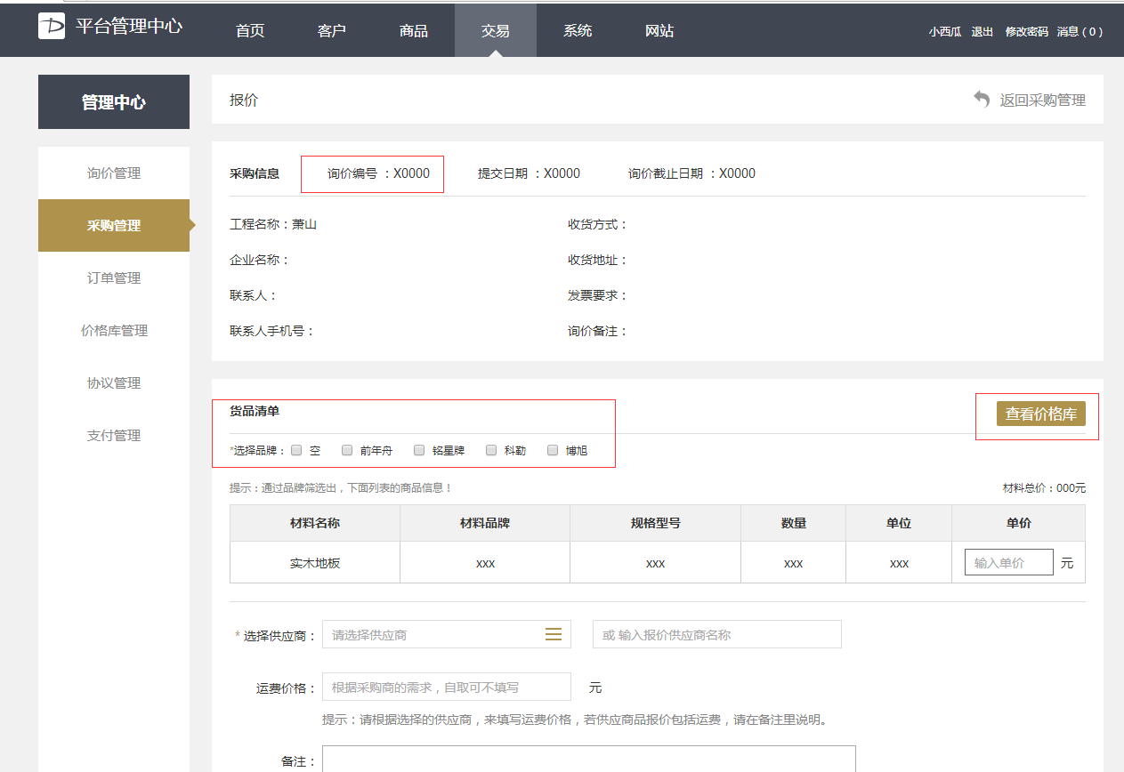
- 采购信息里面是采购编号，不是询价编号
- 选择品牌时单选，不是多选
- 采购报价没有查看价格库按钮

4.2.4交易-采购管理-查看报价

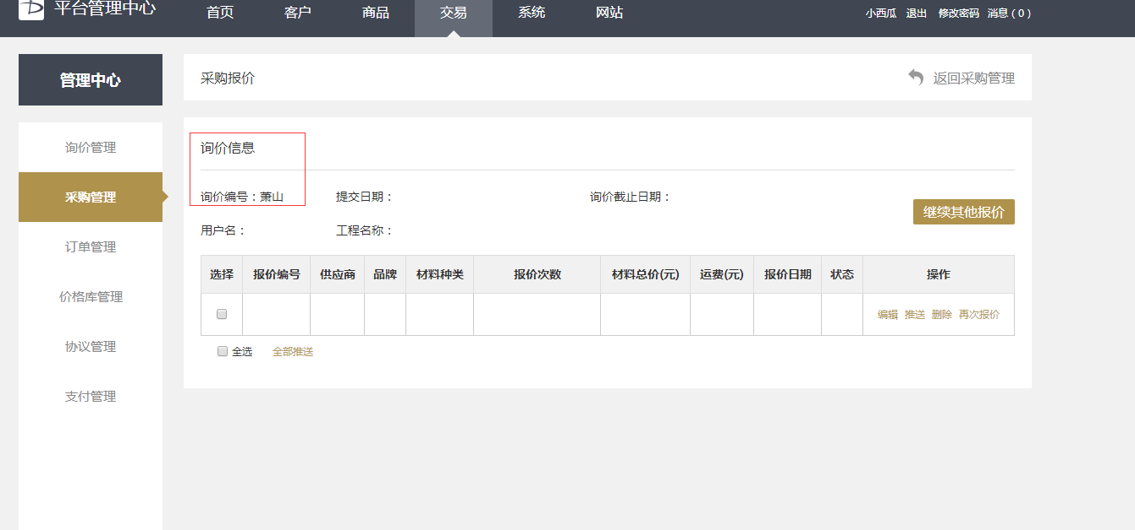
- 采购报价中字段是采购信息和采购编号
- 表格中操作的按钮不对，并且不能点击

4.3交易-订单管理
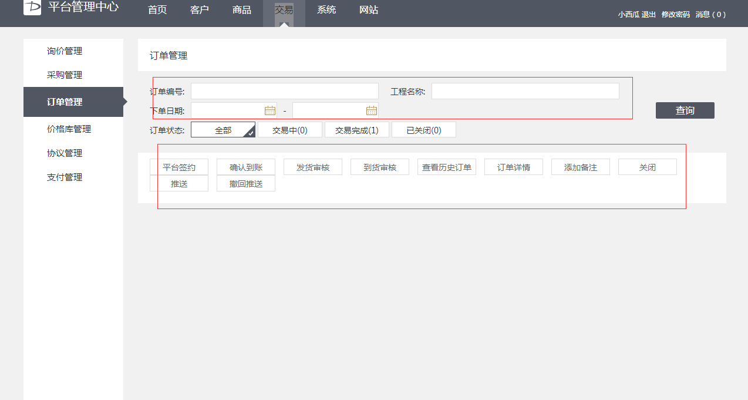
1.操作按钮是在表格中

4.3.1交易-订单管理-查看详情
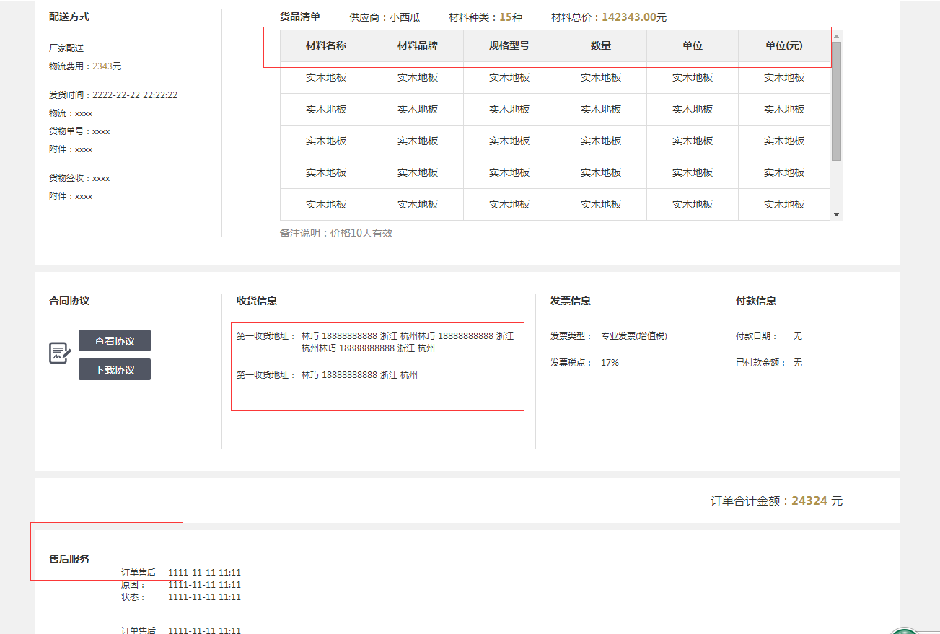
- 货品清单的表格红色框的标题部分固定不动，下拉表格里面的内容(ps：做不到)
- 删除售后服务内容
- 收货信息修改为一个收货地址，两个收货人信息

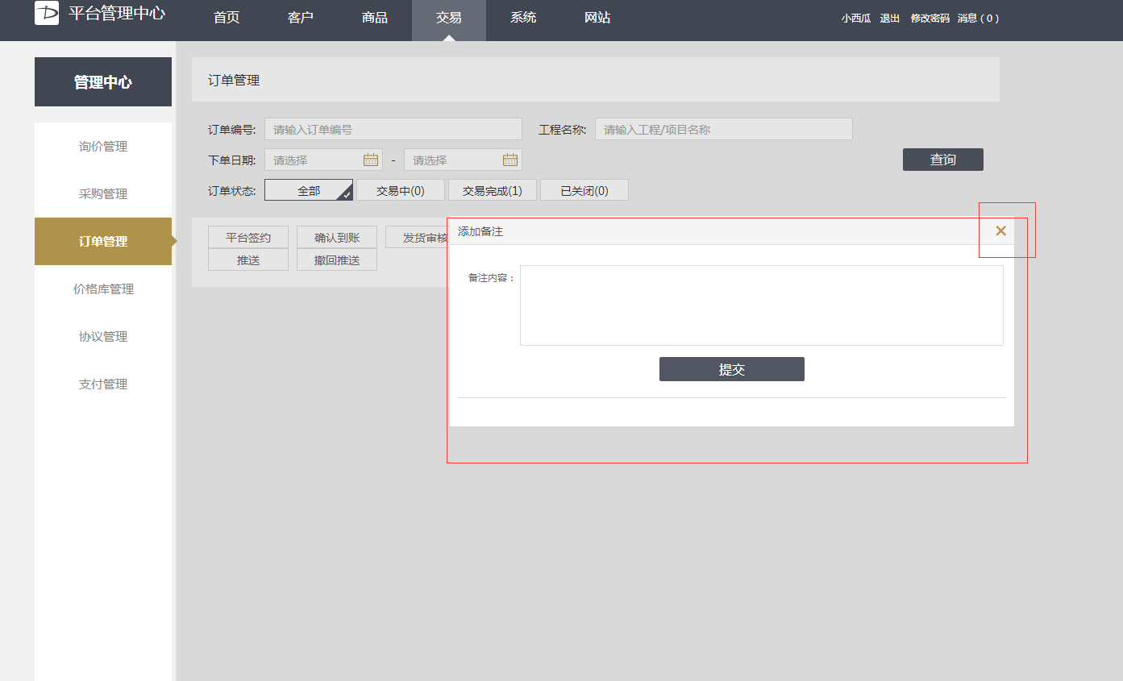
1.添加备注，内容排版不对，右上角关闭按钮颜色不对

4.4价格库管理(ps:本模块没有要求做)
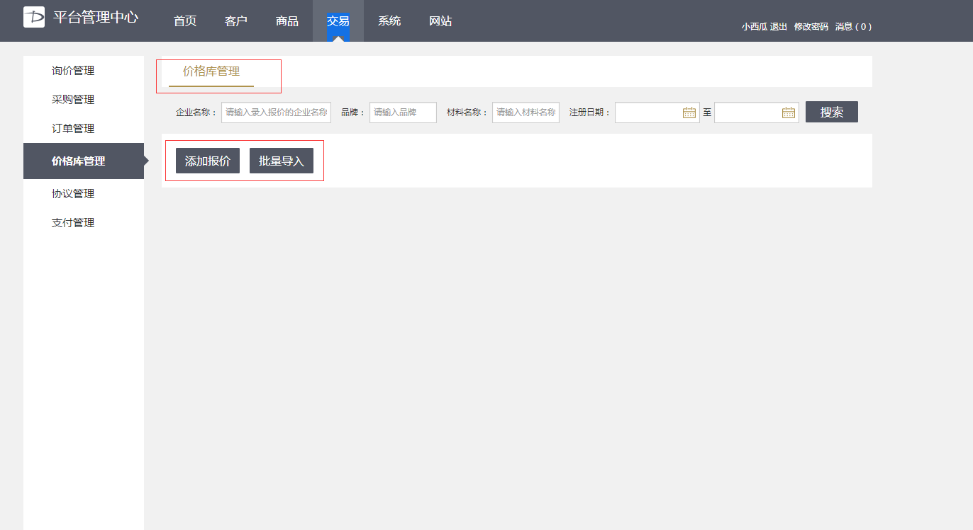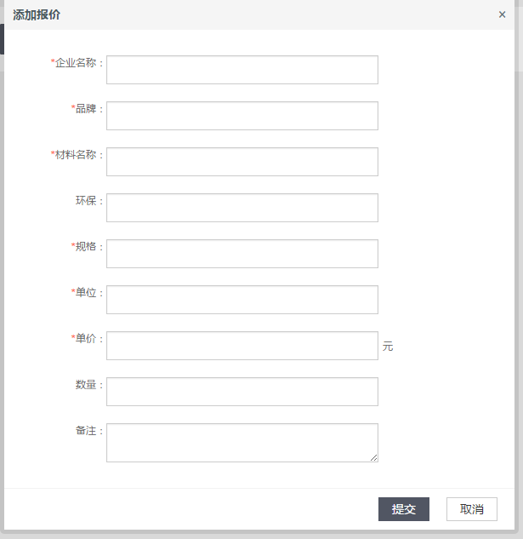
- 抬头价格库管理字段颜色不对，没有下划线
- 操作样式不对，线框按钮
- 搜索条件只有名称和提交日期

4.5协议管理-三方采购协议

4.5.1协议管理-三方采购协议-查看关联订单
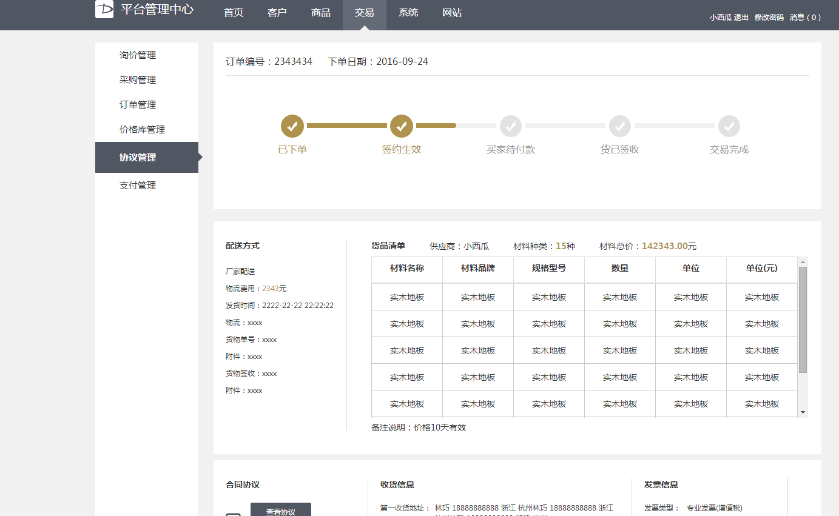
删除下面的售后服务内容

4.5.2协议管理-入驻协议
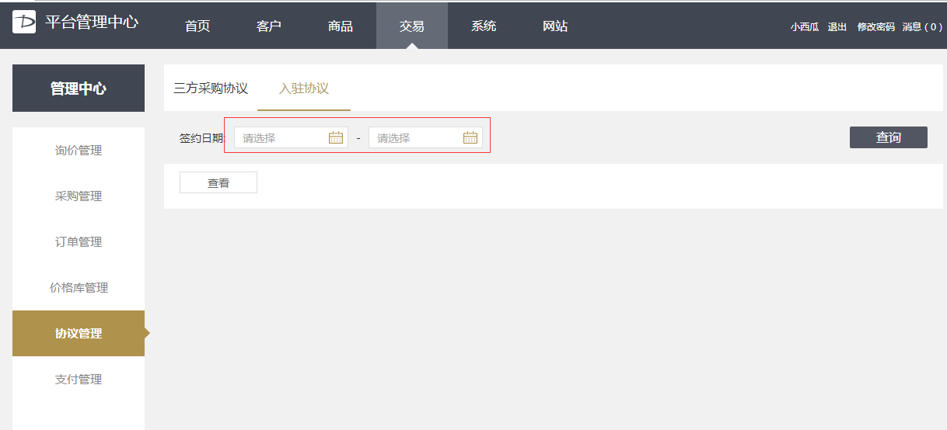
- 签约日期是选择的，不是输入的

4.6支付管理
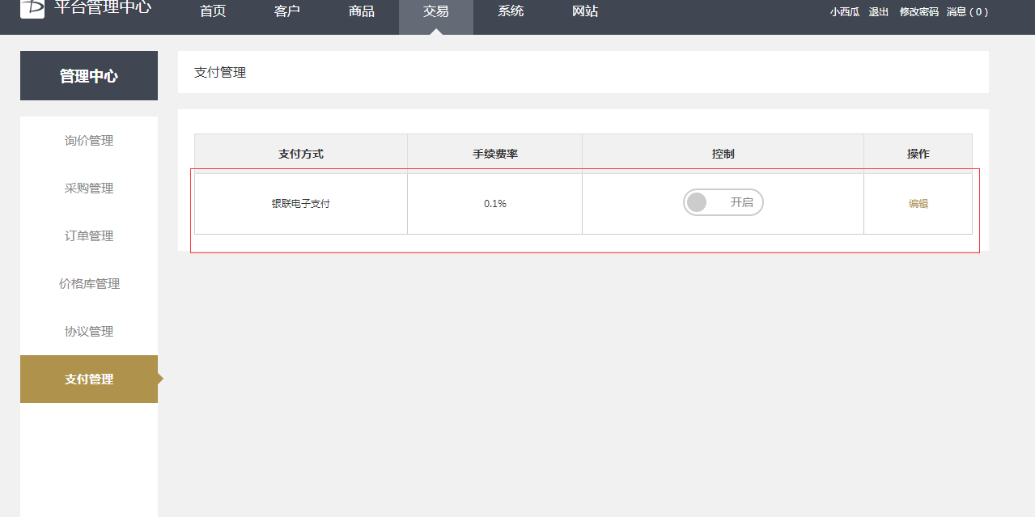
1.表格高度偏高

五、系统

5.1统-管理员
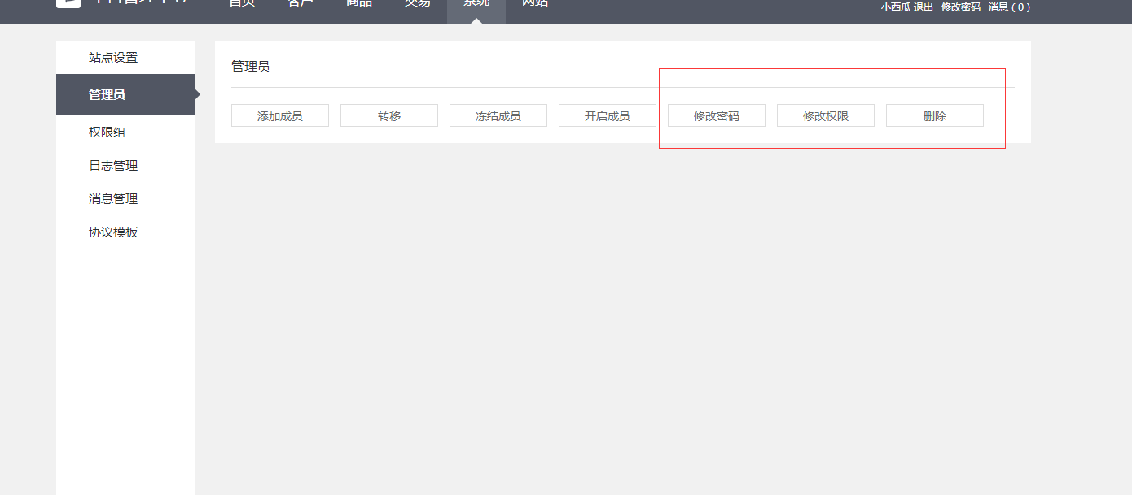
1.红框里的按钮不在这个位置，是在下面的表格里面
2.弹出框统一在屏幕左右居中的位置

5.2统-权限组
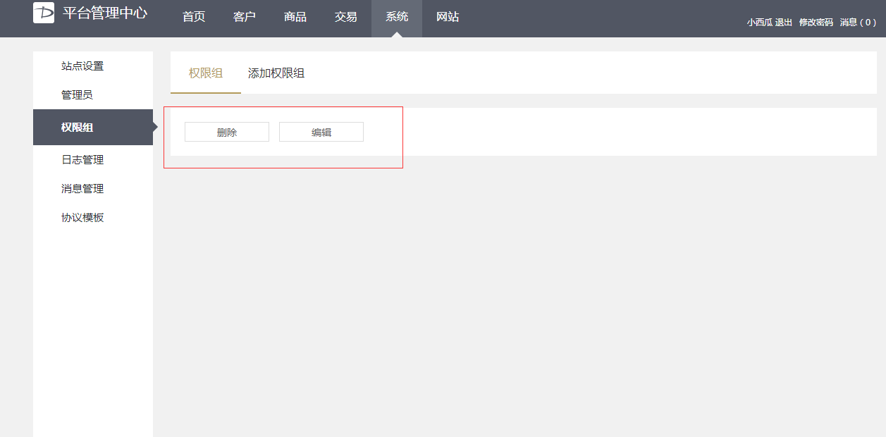
- 编辑和删除按钮位置不对，应该在表格里面

5.3统-消息管理
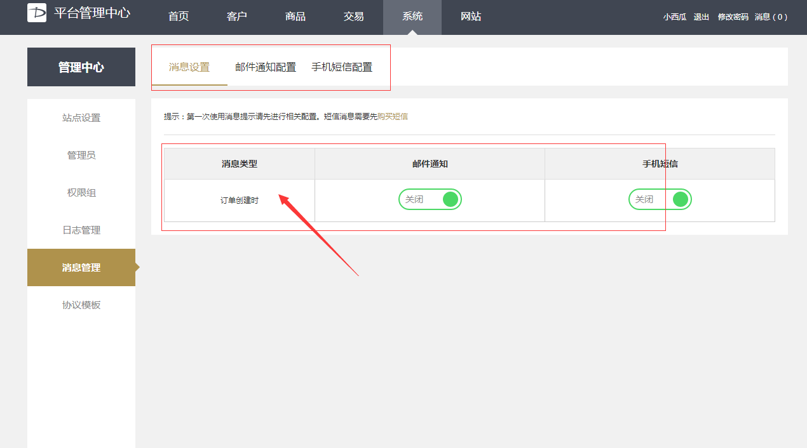
- 表格高度统一
- 消息设置三个选项，中间间距相等

5.3.1统-邮件通知配置
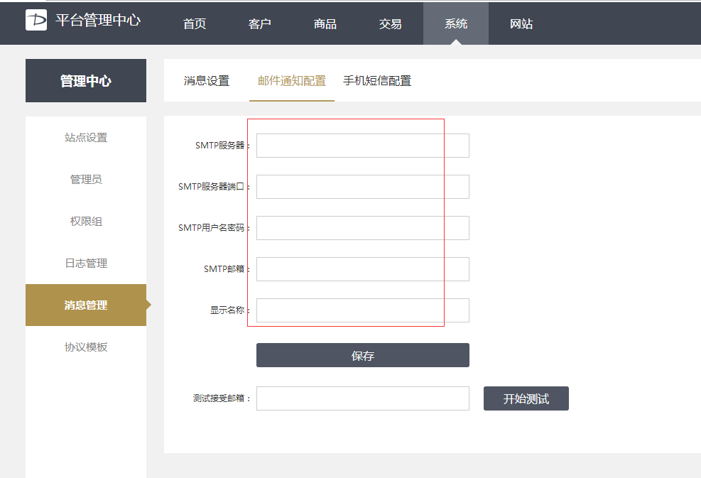
- 输入框内的提示语缺失

5.4 统-协议模板
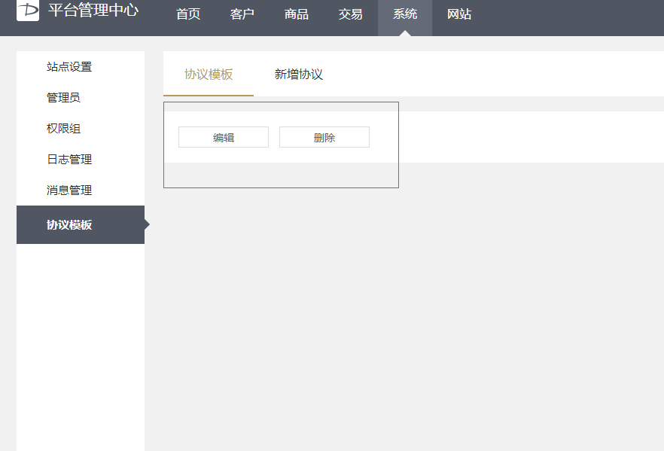
- 按钮不在这个位置，是在下面的表格里面

5.6.2删除弹框
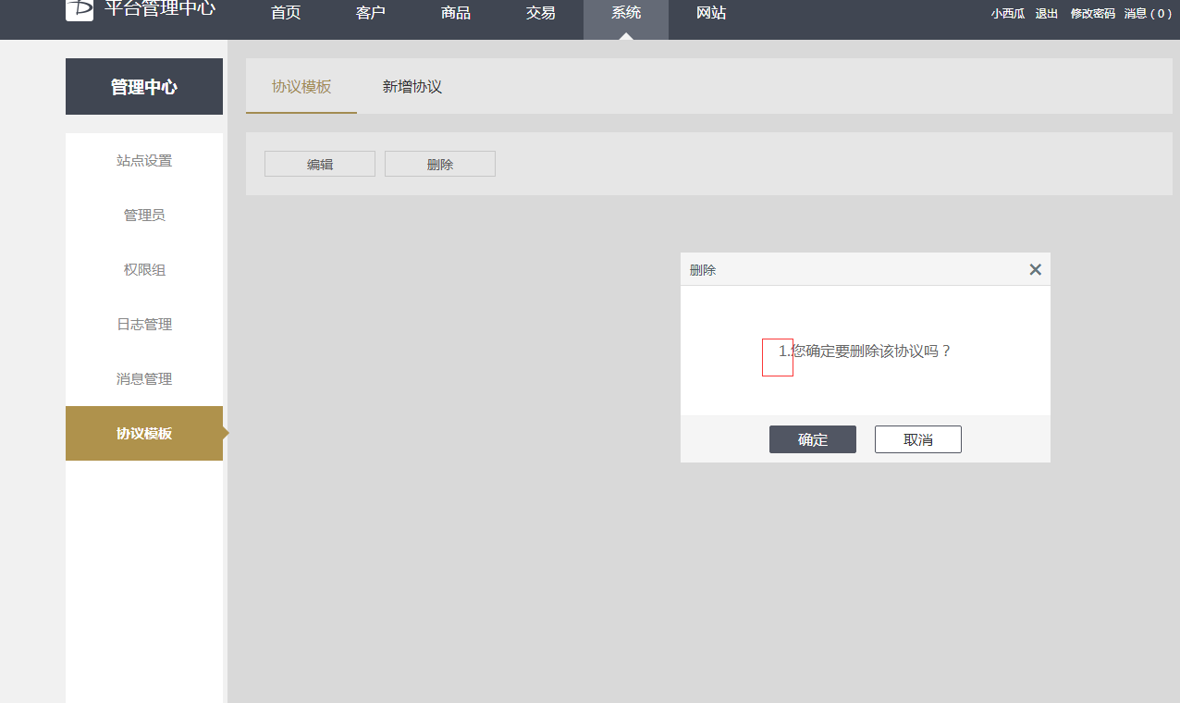
- 提示语前面没有数字1，弹窗统一格式问题，左右屏居中，左边遮罩层没有覆盖(不解决)

网站

6.1网站-文章管理
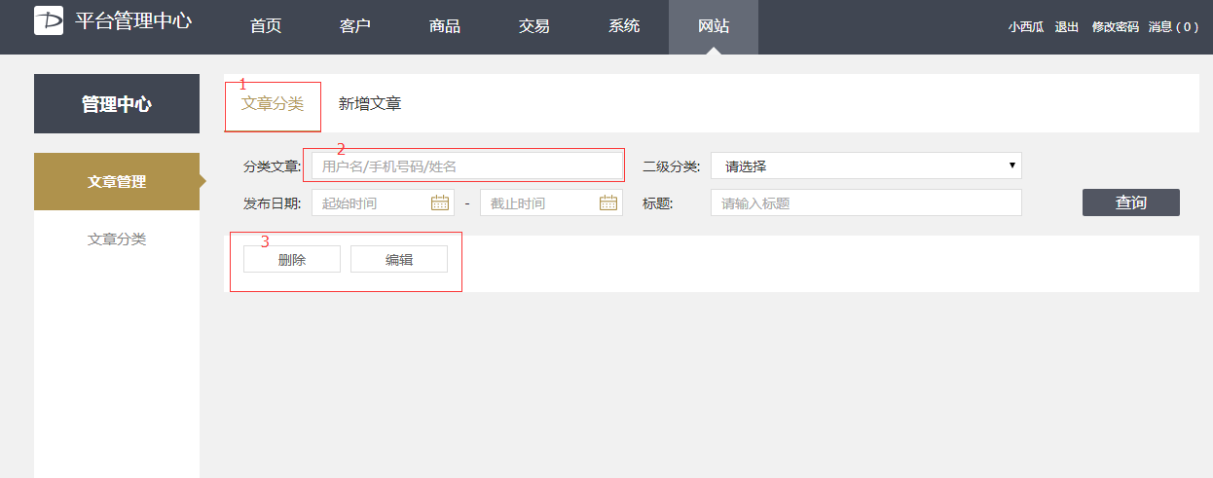
- 文章分类改为文章管理(ps:psd上就是文章分类)
- 分类文章后面提示字段改为：文章分类名称
- 删除编辑按钮不在这里展示，应该在表格里面，点击编辑后进入的页面标题改为文章编辑，没有分类两个字

6.1.1网站-文章管理-新增文章
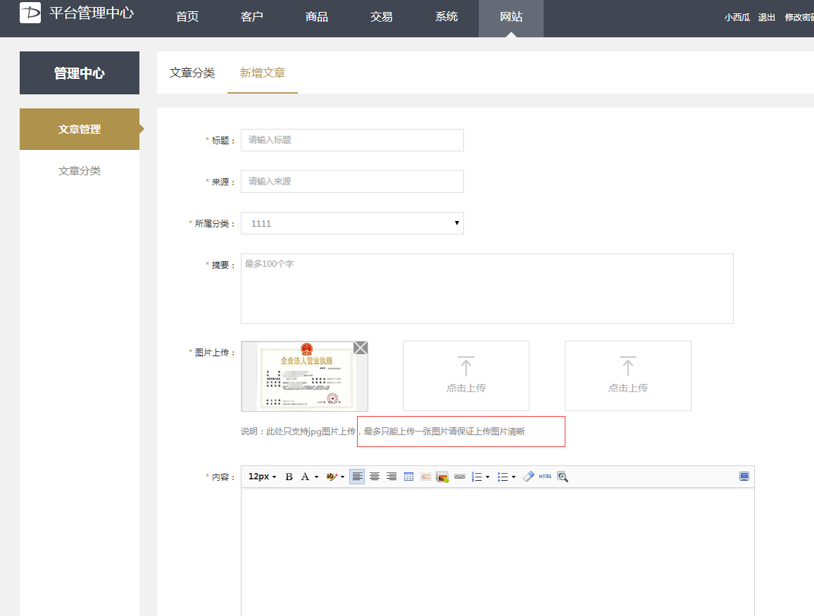
- 红框里面的字删掉

6.2文章分类
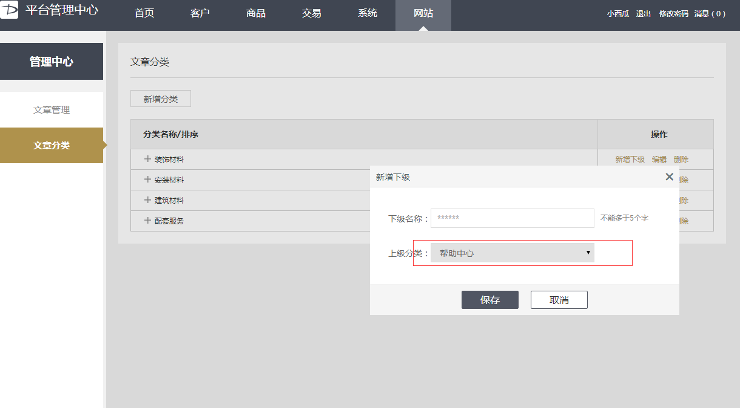
- 上级分类选择灰掉了，但是却还可以点击出来

